**Laporan Project Uji Kompetensi Keahlian**

Paket 2 (Reservasi Hotel)

**Disusun untuk Memenuhi Salah satu Tugas Uji Kompetensi Keahlian dan Persyaratan Kelulusan Tahun Pelajaran**

**2021-2022**



**Disusun Oleh :**

|  |  |  |
| --- | --- | --- |
| Nama | : | Putri Puspita Sari |
| Nis | : | 1920.10.464 |
| Kelas | : | XII Rpl 2 |

**PROGRAM KEAHLIAN TEKNIK KOMPUTER DAN INFORMATIKA KOMPETENSI KEAHLIAN REKAYASA PERANGKAT LUNAK**

**SMK MAHARDHIKA BATUJAJAR**

**2022**

**LAPORAN PENGERJAAN UJI KOMPETENSI KEJURUAN**

**SMK MAHARDHIKA BATUJAJAR**

**TAHUN PELAJARAN**

**2021-2022**

|  |  |  |
| --- | --- | --- |
| **KOMPETENSI KEAHLIAN** | **:** | **Rekayasa Perangkat Lunak** |
| **KELAS** | **:** | **XII Rpl 2** |
| **NAMA LENGKAP** | **:** | **Putri Puspita Sari** |
| **NIS** | **:** | **1920.10.464** |

|  |  |  |
| --- | --- | --- |
| **PAKET SOAL** | **:** | **Paket 2 (Aplikasi Reservasi Hotel)** |
| **JENIS APLIKASI** | **:** | **Web** |
| **ALOKASI WAKTU** | **:** | **24 Jam** |

**User Guide Hotel Grand Mercure Hotel**

* A picture containing text, building, apartment building

  Description automatically generated**Log In Registrasi**

Sebelum melakukan login jika user belum memiliki akun user akan di wajibkan untuk membuat atau meregistrasi akun terlebih dahulu dan tamu dapat membuat akun tersebut pada tombol tulisan Belum Punya Akun? Yang ada dibawah tombol tulisan login.

* A picture containing text, building

  Description automatically generated**Registrasi Account**

Pada halaman registrasi account user dapat membuat account yang mana nanti nya data dari registrasi account akan menjadi data diri yang akan digunakan untuk memesan kamar sehingga user tidak perlu mengisi kembali data diri pada saat melakukan pemesanan, dan jika user telah membuat account maka user akan di arahkan Kembali ke halaman login untuk masuk dan akan langsung di arahkan ke halaman awal jika sudah melakukan login.

* **Halaman Awal Hotel**

Pada halaman awal tamu akan di tampilkan dengan kata Welcome Grand Mercure Hotel dan jika kamu ingin melihat fasilitas umumyang di adakan di Hotel Grand Mercure, makan kamu bisa mengklik tombol tulisan Rooms untuk melihat jenis – jenis kamar yang di sediakan oleh Hotel Grand Mercure.

* **Halaman Rooms**

Pada halaman Rooms ini dapat memilih Rooms apa yang ingin di pesan dan tamu dapat menentukan tipe – tipe rooms dibawah sana, dan jika tamu merasa sudah menemukan kamar yang tamu inginkan maka tamu dapat menekan tombol tulisan book now untuk memesan kamar tersebut.

* **Graphical user interface, application, website

  Description automatically generatedHalaman Rooms Detail**

Pada halaman Rooms detail ini, tamu bisa lebih mendapatkan info secara detail juga tentang fasilitas rooms dan harga rooms itu sendiri. Ketika tamu meng klik tombol tulisan yang ada dibawah harga rooms tersebut maka tamu harus mengisi pesanan rooms tersebut.

* **Graphical user interface, text, application

  Description automatically generatedHalaman Booking**

Setelah tamu memesan rooms pada halaman Rooms detail maka setelah merasakan cukup tamu dapat memilih jinis pembayaran dengan mengklik ini, tamu bisa lebih mendapatkan info secara detail juga tentang fasilitas rooms dan harga rooms itu sendiri. Ketika tamu meng klik tombol tulisan yang ada dibawah harga rooms tersebut maka tamu harus mengisi pesanan rooms tersebut.

* 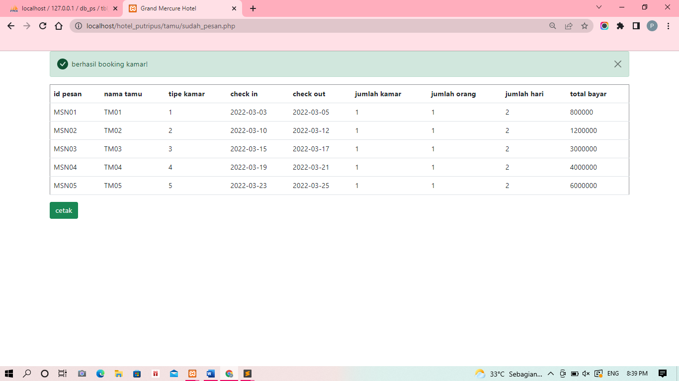**Halaman Detail**

Setelah tamu memesan rooms yang sudah dipilih, maka akan muncul tampilan halaman detail rooms nya pada saat di klik tombol tulisan pesan sekarang.

* **Halaman Bukti Pembayaran**

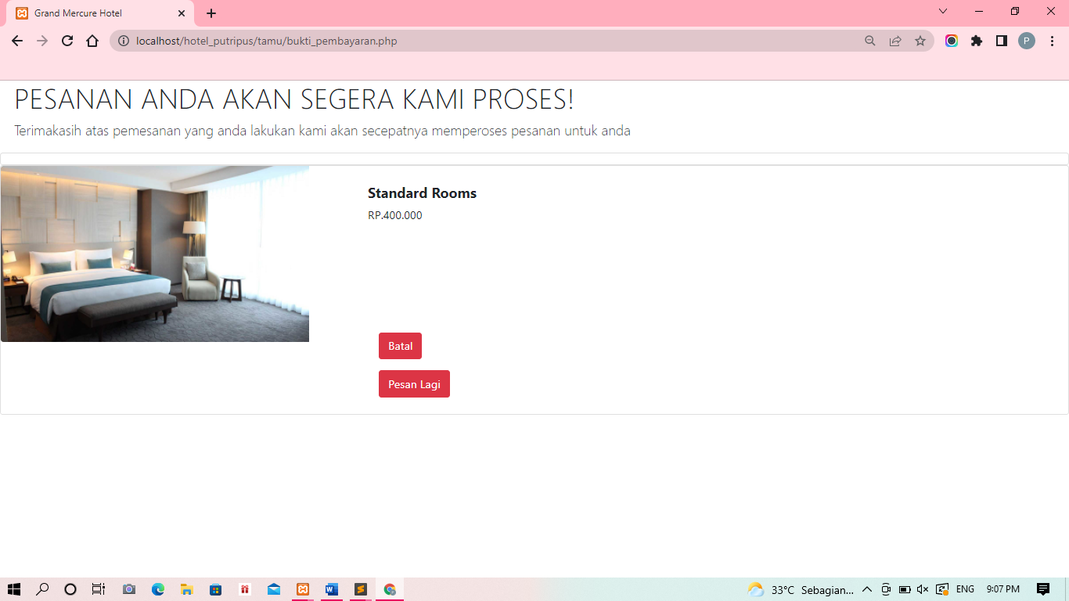

Kemudian jika tamu sudah mencapai halaman ini tamu dapat menunjukkan bukti bahwa tamu telah membuat pesanan.

* 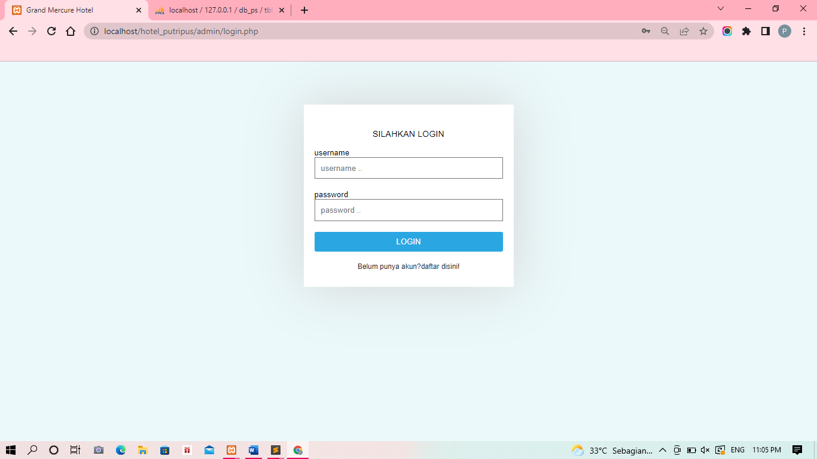**Login Admin**

Ketika admin klik tombol tulisan login, muncul halaman Dasboard Admin

* 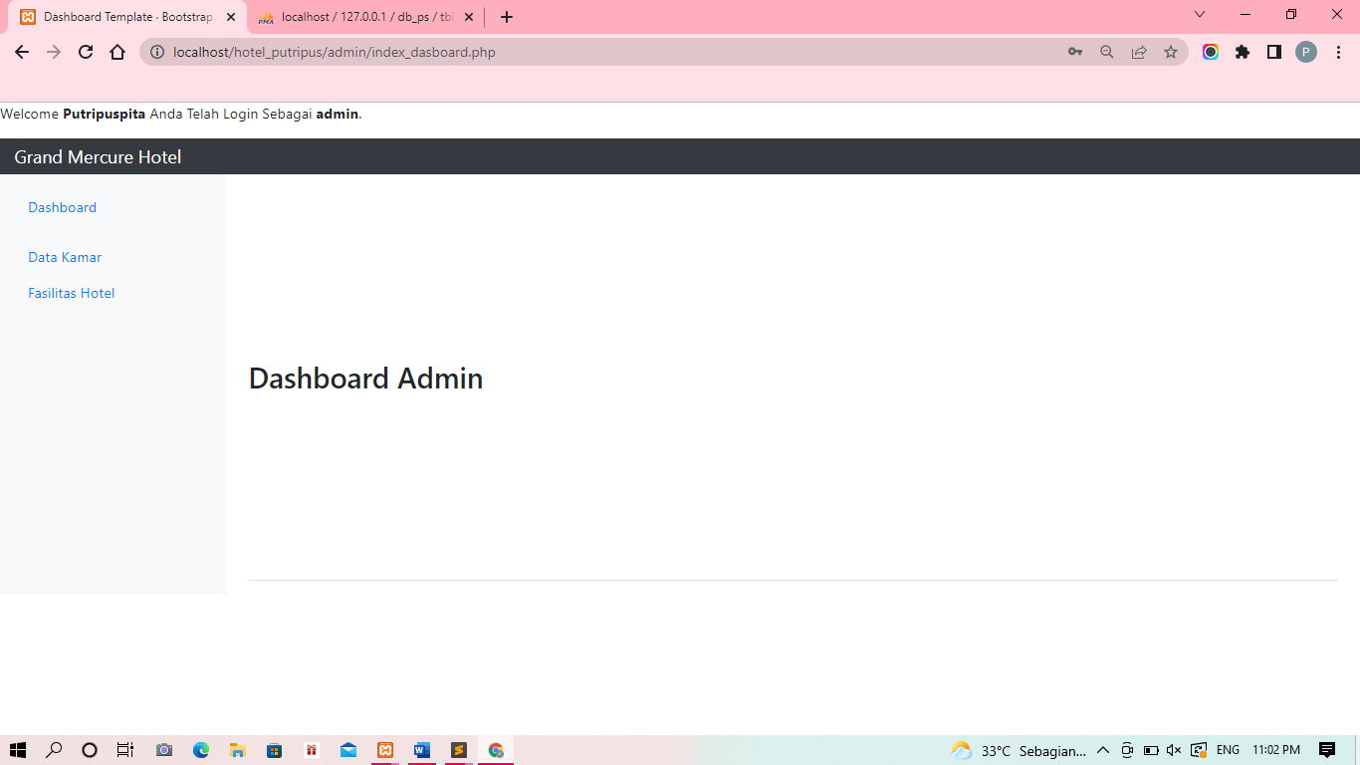Halaman Dasboard Admin

Setalah admin masuk login dan masuk di tampilan dashboard admin bisa meng klik data kamar di bagian sebelah kiri dashboard admin tersebut.

* **Halaman Dasboard Data Kamar**

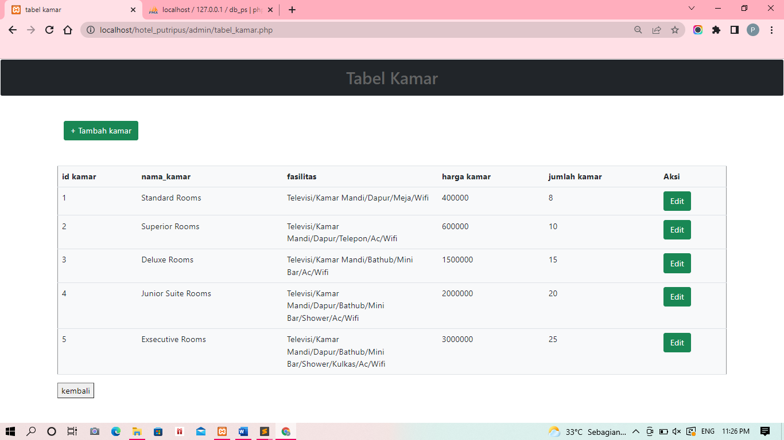

Ketika admin mengklik tombol tulisan data kamar maka muncul data – data kamar yang ada di atas tersebut.

* 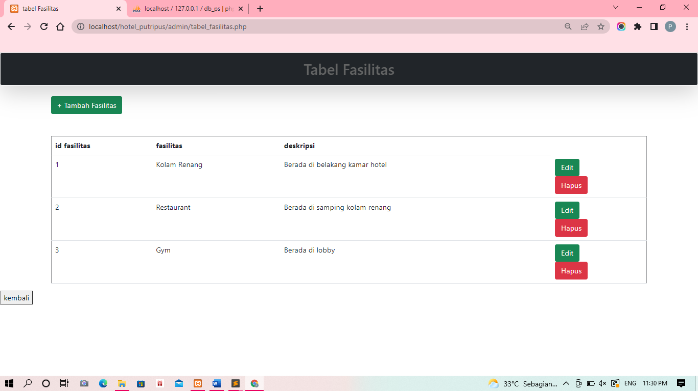**Halaman Dasboard Fasilitas Hotel**

Ketika admin klik tombol tulisan fasilitas hotel yang tadi ada di bagian halaman dashboard sebelah kiri akan muncul fasilitas – fasilitas hotel yang ada di hotel Grand Mercure Hotel tersebut.

* **Halaman Login Resepsionis**

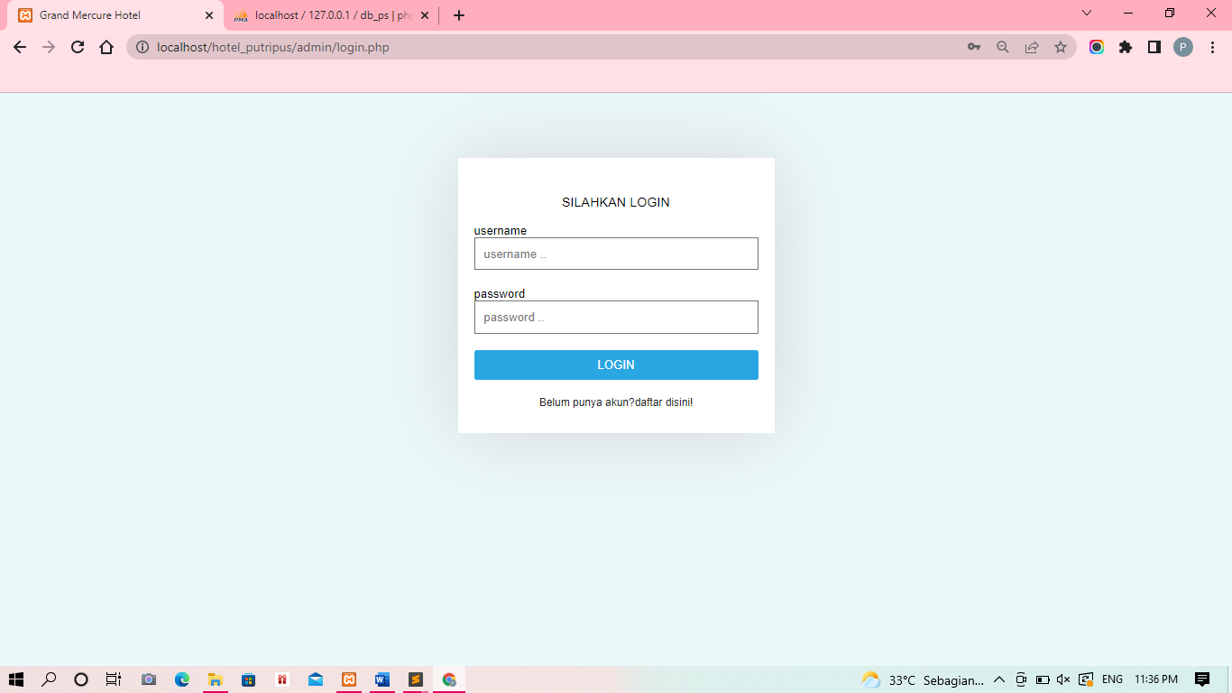

Ketika seorang resepsionis meng klik tombol tulisan login maka resepsionis tersebut akan otomatis pindah ke halaman dashboard resepsinois.

* **Halaman Dasboard Resepsionis**

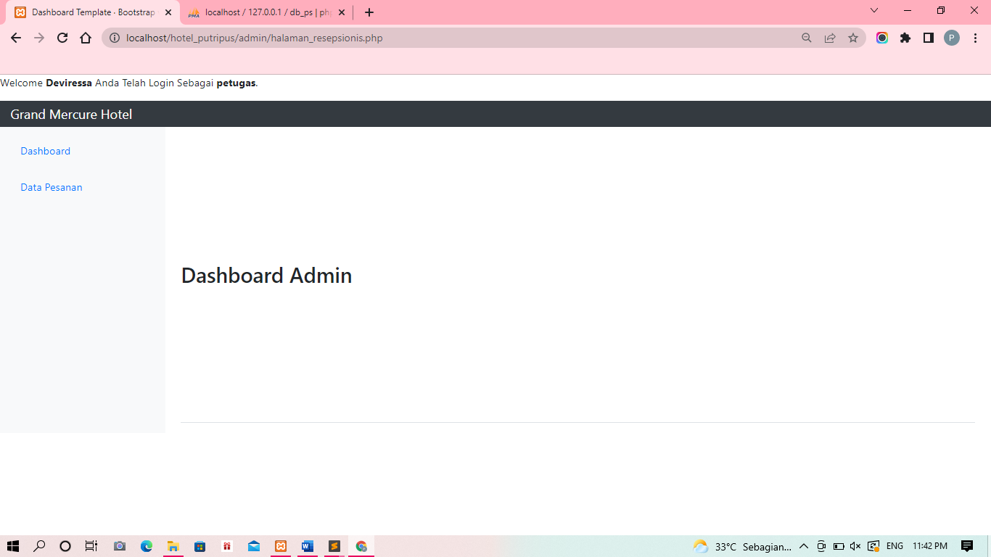

Ketika seorang resepsinonis meng klik login makan aka ada hasilnya seperti yang ada di atas tersebut, dan Ketika resepsionis mengklik tombol tulisan data pesanan yang ada di atas bagian sebelah kiri maka akan muncul bagian data pesanan.

* **Halaman Dasboard Data Pesanan**

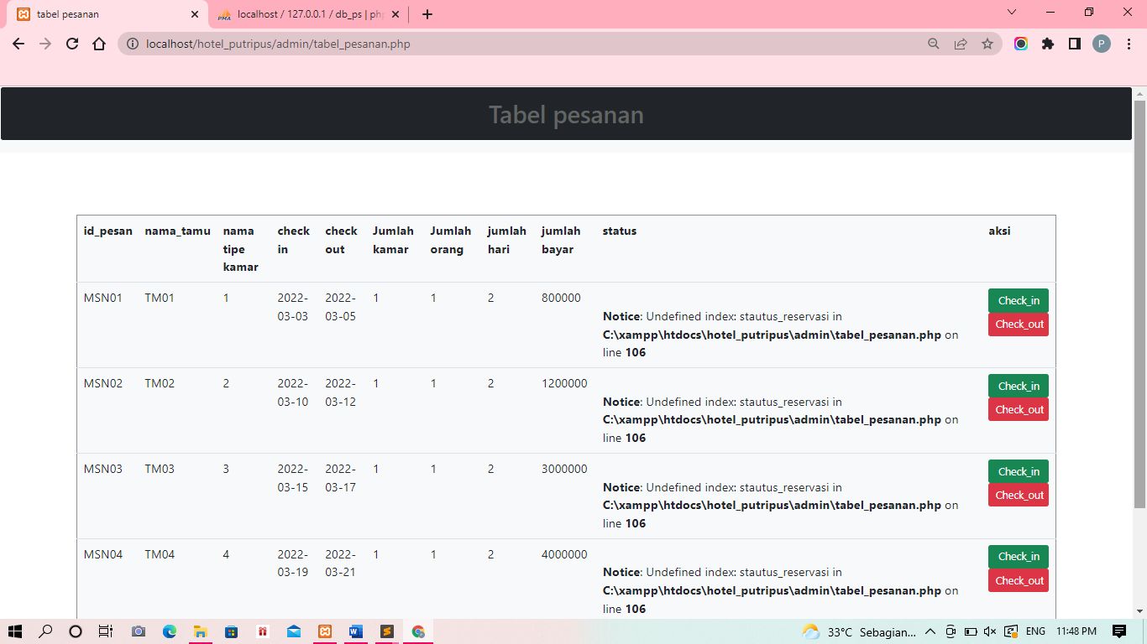

Ketika resepsionis tersebut meng klik tombol tulisan data pesanan maka akan muncul halaman akan langsung berpindah ke halaman data pesanan.